f
 Automne 2017 |  | Programme informatique
 |  | 420-3P6 Programmation Objet II

Projet 3

Date de remise : jeudi 14 décembre 2017 à 23h55

Objectifs d’apprentissage
- Analyser un problème
- Créer une interface graphique conviviale
- Créer une animation
- Utiliser des structures de données avancées
- Implanter une application robuste

Type d’évaluation Sommative (10% de la note du cours)

Barème
Code (fiabilité, validité, conformité aux spécifications) | 80 %
Style (commentaires, respect des normes de programmation, clarté et disposition du code) | 20%

Consignes particulières
- Un projet clairement INCOMPLET ou un projet qui ne compile pas entraîne automatiquement la note 0. Il est donc préférable de remettre un projet en retard qu’un projet incomplet.
- Une pénalité de 10% s’applique pour chaque jour de retard (max. 40%).
- La validité est évaluée surtout en utilisant le programme. Vous n’obtenez donc aucun point pour le code non fonctionnel. De plus, si un bogue ou un code non fonctionnel empêche le professeur d’utiliser d’autres parties du programme, vous ne pourrez pas obtenir de points pour ces parties.

Énoncé du problème
Il s’agit de programmer la solution du jeu Rush hour. Ce jeu simule une congestion automobile dans un stationnement à une heure de pointe. Le but est de diriger une voiture particulière (la rouge dans notre cas), bloquée par plusieurs autres véhicules, vers la sortie.
Voici un exemple de configuration initiale :

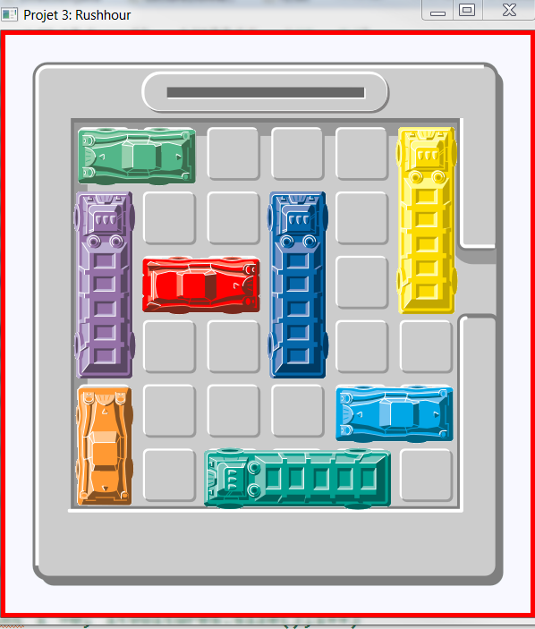

Règles du jeu
- Les véhicules sont disposés sur une grille de 6x6
- La direction des véhicules est soit horizontale soit verticale
- Les véhicules disposés horizontalement peuvent être déplacés vers la gauche ou vers la droite.
- Les véhicules disposés verticalement peuvent être déplacés vers le haut ou vers le bas.
- Les véhicules ne peuvent être soulevés.

Données disponibles
Trois fichiers textes f1, f2 et f3 contenant chacun la description d’une configuration initiale. Une ligne du fichier contient les caractéristiques d’un véhicule: couleur, longueur, colonne, ligne, direction.

Voici le contenu du fichier facile.txt :
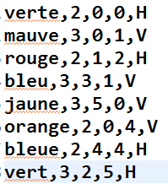

où H désigne la direction horizontale et V la verticale.
La voiture verte occupe deux cases de la grille, elle se trouve à la colonne 0 et à la ligne 0 de la grille et est horizontale.
Noter que les coordonnées d’une voiture sont celles de sa case la plus à gauche pour une voiture horizontale et celle de sa case la plus haute pour une voiture verticale.

Travail à effectuer
- Donner le diagramme de classes de votre application
- Lire une configuration initiale à partir d’un fichier texte
- Créer une interface graphique représentant cette configuration initiale
- Programmer la solution qui consiste à trouver une série de déplacements possibles des véhicules pour que la voiture rouge arrive à la sortie de la grille. Vous devez aussi évaluer le temps d’exécution de la solution. L’algorithme de base sera décrit en classe.
- Afficher, tous les déplacements trouvés en 4. Voici une partie de l’affichage pour la configuration initiale donnée ci-dessus.
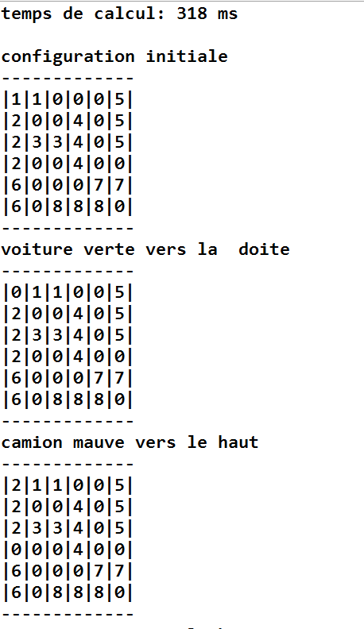
Noter que dans la grille, 0 indique l’absence de véhicule à cette case. Un nombre i différent de 0, indique la présence du véhicule numéro i;
- Afficher, la solution (positions finales de toutes les voitures sur la grille) dans le même format que le fichier texte.
- À l’aide d’une interface graphique, faire observer les différents déplacements menant à la solution. Voir démonstrateur en classe.

Important :

- Votre application doit contenir au moins deux ensembles de classes : un pour les classes de données et un pour les classes de l’interface graphique.
- Utiliser le type Enum pour la direction.
- Votre application doit résoudre les trois cas : facile, moyen et difficile pour les données qui vous sont proposées (fichiers facile.txt, moyen.txt et difficile.txt)
- Utiliser les threads ou les classes JavaFX TranslateTransition et sequentialTransition pour l’animation des déplacements des véhicules.
- Permettre le choix de la vitesse de déplacement. Vous pouvez utiliser le contrôle JavaFX Slider.
- Afficher le temps d’exécution dans l’interface graphique.
- remettre une documentation javadoc de votre projet.
- Remettre le diagramme de classes de votre application.

